Respon 1 Mobile Application  
Menghitung Lingkaran



Dibuat Oleh :

Nama : Muhamad Faisal Halim

NIM : 19.240.0163  
 Kelas : 5P43

Mata Kuliah : Mobile Application

Sekolah Tinggi Manajemen Informatika Dan Komputer

Widya Pratama Pekalongan

Jl. Patriot No. 25 Pekalongan

1. TUJUAN

Pada pembelajaran dan praktik kali ini, kita akan membuat aplikasi sederhana untuk menghitung luas dan keliling lingkaran berdasarkan jari-jari lingkaran. dalam 2 perhitungan tersebut kita memerlukan bilangan pi (3,14).

1. ALAT DAN BAHAN

Dalam praktikum ini kita perlu menyiapkan beberpa software, yaitu:

1. VSCode
2. Extensi Dart Dan Flutter VSCode

VSCode dan extensinya diperlukan untuk membantu kita dalam pembuatan kode aplikasinya. dan untuk testing yang sering saya lakukan adalah lengsung menggunakan perangkat android. dan media yang sering digunakan bisa melalui kabel atau wireles.

1. STUDI KASUS

untuk praktikum kali ini. kita akan membuat beberaa textfile untuk menghandle input dan hasil perhitungan yang kita lakukan. kira kira untuk tampilan aplikasi akan terlihat seperti ini.

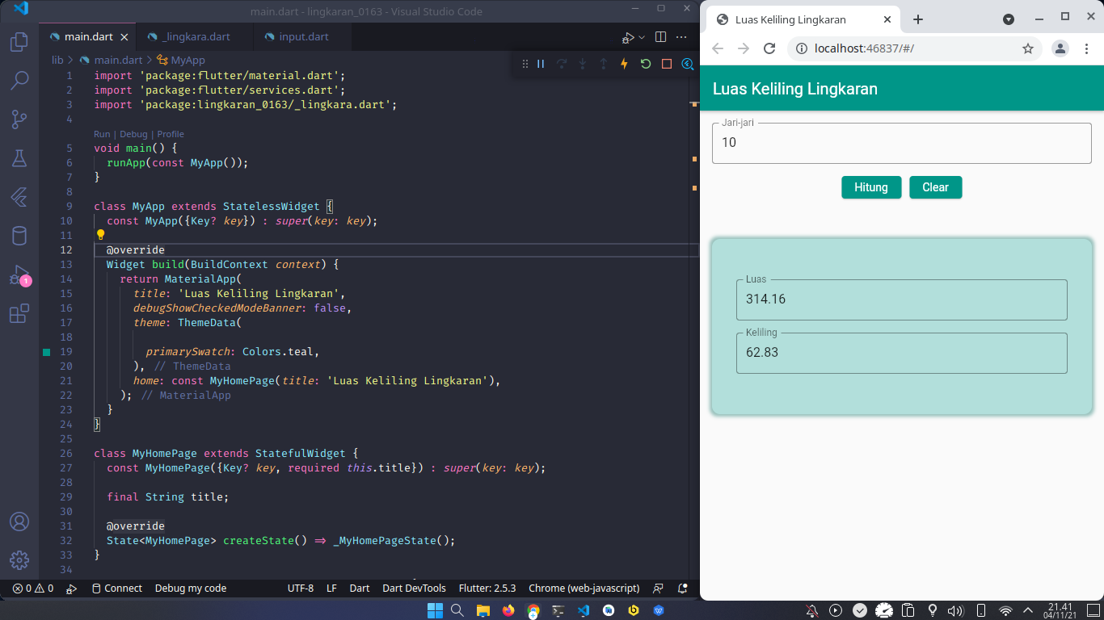

untuk kode agar terlihat seperti itu tidak bisa saya tampilkan karena terlalu banyak, untuk itu kita lanjut ke langkah selanjutnya. yaitu membuat controller untuk menghandle textfield yang ada, dan jangan lupa juga terapkan controller textfield yang kita miliki.

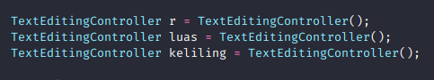

lalu selanjutnya kita akan membuat file khusus untuk menghandle perhitangan matematinsnya. dalam kasus ini saya namai file tersebut _input.dart, dan berikut adalah kode dalam file tersebut.

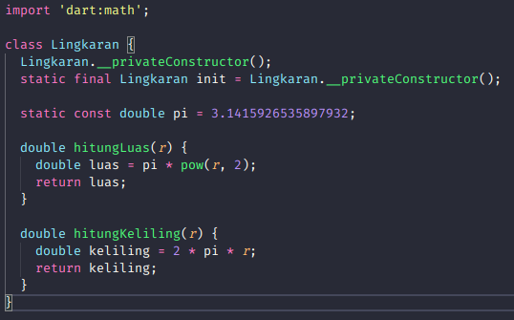

selanjutnya dalah memberikan fungsi pada kedua tombol yang sudah kita buat, pertama memberikan fungsi pada tombol hitung. kita berikan aksi onpressed yang didalamnya langsung memanggil fungsi lingkaran untuk langsung melakukan perhitungan. dan setelah perhitungan selesai kita langsung menerapkan hasil yang didapatkan ke textfiled luas dan kelilling dibagian hasil.

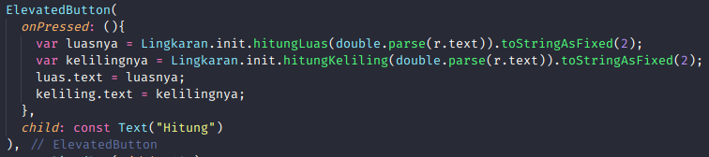

fungsi .toStringAsFixed() digunakan untuk hanya menyisakan beberpa digit nomor dibelakang koma. [selengkapnya](https://api.flutter.dev/flutter/dart-core/num/toStringAsFixed.html)

pada tombol reset cukup menuliskan kode seperti dibawah ini.

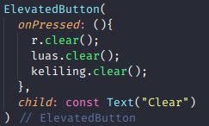

untuk hasil akhir dari aplikasi saya kira-kira seperti berikut tampilan dan fungsinya.

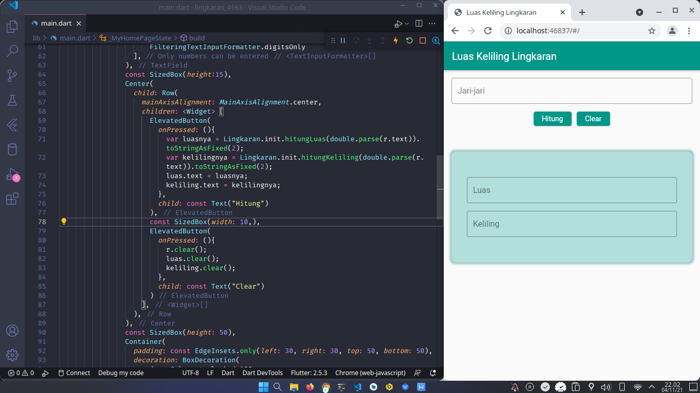

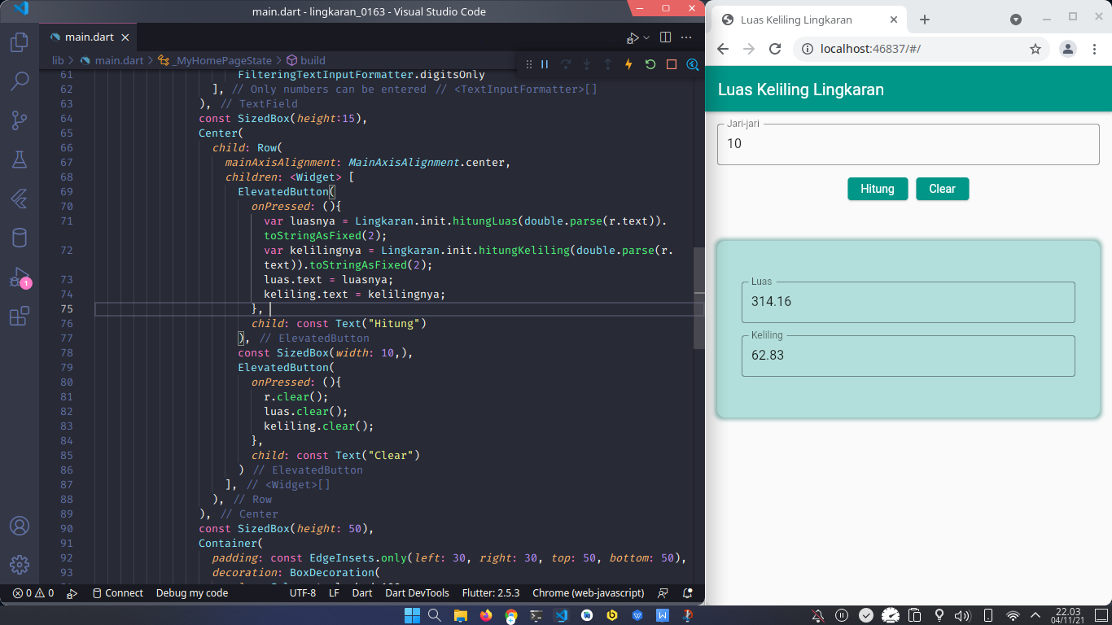

next =>

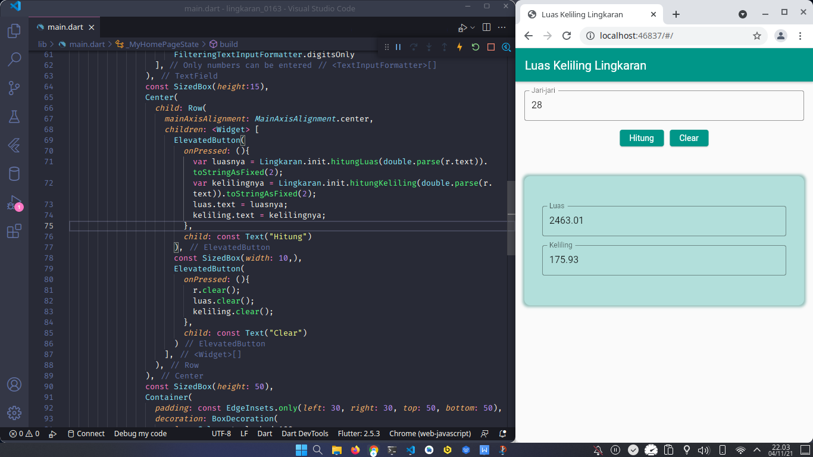

sekian kurang lebihnya laporan ini saya mohon maaf, kode dari aplikasi ini akan saya simpan ke <https://github.com/halimkun/kuliahku>

Terimakasih atas perhatianya.